Información Personal del Estudiante
Nombre (s) |  |  | Foto
Apellidos
Fecha de nacimiento
Lugar de Nacimiento
Domicilio |  |  | C.P.
Teléfono Fijo | Celular | Correo Electrónico
# Póliza de seguro | Compañía de Seguro |  | # de pasaporte
Clabe Interbancaria | Número de Cuenta |  | Banco

Información de Salud
Alergias |  | Tipo de alergia
Si | No
Padece alguna enfermedad |  | Tipo de enfermedad
Si | No
Grupo Sanguineo |  | Tipo de medicamentos

Personas para contactar en caso de emergencia
Contacto 1
Nombre (s) | Apellidos | Parentesco
Correo electrónico
Domicilio | Teléfono Fijo | Teléfono Celular
Contacto 2
Nombre (s) | Apellidos | Parentesco
Correo electrónico
Domicilio | Teléfono Fijo | Teléfono Celular

Datos de la Universidad de procedencia
Universidad
País |  |  | Ciudad
Nombre del Representante de la Oficina de Internacionalización o Área a fin
Correo electrónico
Teléfono
Facultad en la que está inscrito
Programa Educativo
Ciclo escolar |  |  |  |  | Semestre que cursa
% de Currícula |  |  |  |  | Promedio General
Fecha de inicio de la estancia |  |  |  | Fecha de término de la estancia

Homologación de cursos
 | No. | Cursos de la universidad Origen | Horas | Créditos | Clave | Cursos de la universidad destino | Horas | Créditos
Primer Semestre | 1
 | 2
 | 3
 | 4
 | 5
 | 6
Segundo semestre | 7
 | 8
 | 9
 | 10
 | 11
 | 12
 | 13
Tercer Semestre | 14
 | 15
 | 16
 | 17
 | 18
 | 19
 | 20

Nombre y firma del estudiante |  | Nombre y firma  Secretario Administrativo
Nombre y firma  Tutor | Nombre y firma  Gestor |  | Vo. Bo.  Autorización  Nombre, firma y sello  Director de la facultad
Nombre y firma  Comité Académico de Doble Titulación | Nombre(s) y firma(s)  Comité Académico de Doble Titulación |  | Nombre(s) y firma(s)  Comité Académico de Doble Titulación

Secretaria Académica
Aviso de Privacidad simplificado de la base de datos personales de Oficina de Cooperación e Internacionalización

La Universidad Autónoma del Carmen es responsable del tratamiento y protección de los datos personales que nos proporcione, conforme a lo dispuesto por la Ley de Protección de Datos Personales en Posesión de Sujetos Obligados del Estado de Campeche y demás normatividad aplicable.
Sus datos personales serán utilizados con la finalidad de llevar a cabo el proceso o trámite de Formato de Inscripción y Homologación Cursos de Movilidad Internacional, Programa de Doble Titulación Estudiantes visitantes.
En caso de que no desee que sus datos personales sean tratados para este fin, usted puede manifestarlo en el formato ARCO que se encuentra en la sección de formatos institucionales.
Se podrán transferir sus datos personales, en su caso a departamentos educativos internos y/o externos, con la finalidad de dar seguimiento al trámite de Homologación de Movilidad Internacional y Programa de Doble Titulación.
Para mayor información acerca del tratamiento y de los derechos que puede hacer valer, usted puede acceder al aviso de privacidad integral a través de www.unacar.mx

Al tachar este cuadro doy mi consentimiento para el uso de mis datos personales y acepto haber leído y entendido el aviso de privacidad.

Firma y nombre de consentimiento

C.c.p. Expediente
C.c.p. Facultad
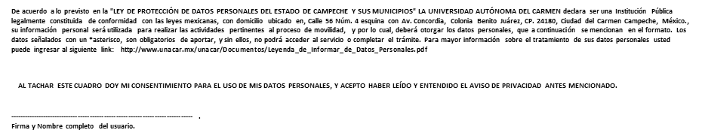

Anexar escala de calificaciones

